OBJAVA ZA MEDIJE Zagreb, 06. studenoga 2013.

PREDSTAVNICI HAZU I BUGARSKOG VELEPOSLANSTVA
POLOŽILI VIJENCE BISKUPU J.J. STROSSMAYERU I DR. FRANJI RAČKOM

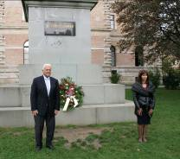
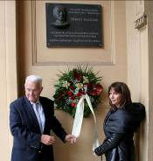

Zagreb, 06. studenoga 2013. – Veleposlanica Bugarske u Hrvatskoj Nj. E. dr. Tanya Dimitrova položila je u srijedu 6. studenog 2013. vijenac ispred spomenika biskupa Josipa Jurja Strossmayera sa stražnje strane palače Hrvatske akademije znanosti i umjetnosti te na spomen-ploču prvom predsjedniku Akademije dr. Franji Račkom na Akademijinoj zgradi na Strossmayerovom trgu 2. U ime Hrvatske akademije polaganju vijenaca prisustvovao je potpredsjednik Akademije akademik Jakša Barbić, a nazočni su bili i studenti bugarskog jezika na Filozofskom fakultetu Sveučilišta u Zagrebu.
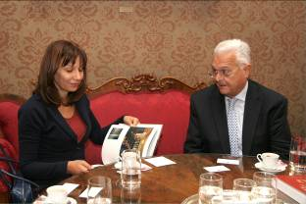
Veleposlanica Dimitrova u pratnji prve tajnice Veleposlanstva Bugarske Ive Kruleve posjetila je i Hrvatsku akademiju gdje se zadržala u razgovoru s potpredsjed-nikom Barbićem koji ju je informirao o povijesti Akademije i njenom današnjem ustroju. Veleposlanici Dimitrovoj akade-mik Barbić je poklonio knjigu Hrvati i Bugari kroz stoljeća, zbornik radova sa znanstvenog skupa na hrvatskom i bugarskom jeziku, knjigu Hrvatske i bugarske intelektualke u znanosti i umjetnosti te knjigu Hrvatska akademija znanosti i umjetnosti u fotografijama. Veleposlanica Dimitrova Akademiji je poklonila knjigu Država, društvo i kultura u Hrvata i Bugara od VII. do XXI. stoljeća, zbornik radova sa znanstvenog skupa održanog u Sofiji.
Polaganje vijenaca organizira se povodom obilježavanja bugarskog nacionalnog praznika Dana narodnih buditelja 1. studenog, kojim se odaje počast bugarskim prosvjetiteljima, književnicima i svima koji su dali doprinos razvoju bugarske kulture, znanosti i obrazovanja. Već tradicionalno bugarsko veleposlanstvo u Hrvatskoj odaje počast Strossmayeru i Račkom koji su zbog svog doprinosa duhovnom zbližavanju dvaju naroda 1884. proglašeni počasnim članovima Bugarskog književnog društva (današnje Bugarske akademije znanosti). Zahvaljujući toj dvojici utemeljitelja Hrvatske akademije, 1861. izdana je prva zbirka narodnih pjesama braće Miladinov i mnogim bugarskim studentima omogućeno školovanje na Sveučilištu u Zagrebu. Dr. Franjo Rački također je zadužio Bugare kao povjesničar jer je napisao Povijest Bugarske (otkrivena tek 1995. u Hrvatskom državnom arhivu), a kao Strossmayerov sljedbenik pomagao je Konstantinu Miladinovu u sastavljanju prvog hrvatsko-bugarskog rječnika. Zbog svojih zasluga Bugarska akademija znanosti Račkome je podigla spomenik u svojoj palači u Sofiji kao jedinome strancu, dok Strossmayer u Sofiji ima ulicu sa svojim imenom i spomenik.
HRVATSKA AKADEMIJA
ZNANOSTI I UMJETNOSTI

